ontario regulation 523/22
made under the
Highway Traffic Act
Made: November 15, 2022
Filed: November 16, 2022
Published on e-Laws: November 16, 2022
Printed in The Ontario Gazette: December 3, 2022
Amending O. Reg. 620/05
(HIGH OCCUPANCY VEHICLE LANES)
1. Subsection 1 (2) of Schedule D to Ontario Regulation 620/05 is amended by striking out “Road and in” and substituting “Road in”.
2. Subsections 1 (1) and (2) of Schedule G to the Regulation are revoked and the following substituted:
(1) That part of the King’s Highway known as No. 401 (eastbound) lying between a point situate 438 metres measured westerly from its intersection with the centre line of the roadway known as Regional Road 25 in the Town of Milton and a point situate 2,440 metres measured westerly from its intersection with the centre line of the roadway known as Dixie Road in the City of Mississauga.
(2) That part of the King’s Highway known as No. 401 (westbound) lying between a point situate 1,970 metres measured westerly from its intersection with the centre line of the roadway known as Dixie Road in the City of Mississauga and a point situate 304 metres measured easterly from its intersection with the centre line of the roadway known as Regional Road 25 in the Town of Milton.
3. The Regulation is amended by adding the following French version:
voies réservées aux véhicules multioccupants
Désignation de voies réservées aux véhicules multioccupants
1. (1) La voie de gauche de la section de la route principale décrite dans une annexe du présent règlement est désignée comme voie réservée aux véhicules multioccupants pendant les heures, les jours et les mois précisés dans l’annexe.
(2) Une voie de transfert réservée aux véhicules multioccupants, illustrée aux figures B, C et D de l’article 4, est réputée faire partie de la voie réservée aux véhicules multioccupants qui lui est adjacente.
Utilisation des voies réservées aux véhicules multioccupants
2. (1) Nul ne doit utiliser un véhicule automobile sur une voie réservée aux véhicules multioccupants, sauf si le véhicule a à son bord au moins deux personnes occupant des sièges.
(2) Nul ne doit utiliser un véhicule utilitaire sur une voie réservée aux véhicules multioccupants, sauf si les conditions suivantes sont réunies :
a) le véhicule a à son bord au moins deux personnes occupant des sièges;
b) la longueur du véhicule ou la longueur totale du véhicule et de tout véhicule qu’il tracte est inférieure à 6,5 mètres.
(3) Malgré les paragraphes (1) et (2), une personne peut utiliser, sur une voie réservée aux véhicules multioccupants, un véhicule automobile ayant à son bord une seule personne occupant un siège si les exigences d’une des dispositions suivantes sont remplies :
1. Le véhicule est un autobus.
2. La personne utilise un véhicule de secours, au sens de l’article 144 du Code, dans l’exercice de ses fonctions.
3. La personne utilise le véhicule dans l’exercice légitime de ses fonctions d’agent de police.
4. La personne utilise un véhicule dont est propriétaire ou locataire la Province de l’Ontario dans l’exercice légitime de ses fonctions d’agent chargé d’appliquer les dispositions du Code.
5. La personne utilise un véhicule qui effectue des activités de construction ou d’entretien des routes sur la voie réservée aux véhicules multioccupants ou à proximité d’une telle voie.
6. La personne utilise une dépanneuse qu’a demandée un agent de police, un agent chargé d’appliquer les dispositions du Code ou la personne conduisant le véhicule en panne pour fournir des services de remorquage ou de réparation à un véhicule en panne sur la voie réservée aux véhicules multioccupants ou à proximité d’une telle voie et l’utilisation de la dépanneuse sur la voie réservée aux véhicules multioccupants est nécessaire pour se rendre à l’endroit où se trouve le véhicule en panne et en repartir.
7. La personne utilise un véhicule automobile auquel sont fixées des plaques d’immatriculation valides qui satisfont aux critères suivants :
i. elles sont délivrées par le ministère,
ii. elles comportent un lettrage vert sur fond blanc,
iii. elles portent les mots «VÉHICULE ÉCOLOGIQUE» ou «GREEN VEHICLE».
8. Le véhicule est un taxi ou une limousine qui satisfait aux critères suivants :
i. il est utilisé par une personne détenant un permis, une licence ou une autorisation valides délivrés par une municipalité ou une administration aéroportuaire qui l’autorise à utiliser le véhicule pour fournir des services de transport de passagers,
ii. une plaque valide portant le numéro d’identification que lui a délivrée la municipalité ou l’administration aéroportuaire et qui l’autorise à utiliser le véhicule à cette fin est fixée à l’arrière du véhicule.
9. Le véhicule est une motocyclette.
(4) . . . . .
Zones tampons
3. (1) Les points d’entrée et de sortie où les véhicules peuvent s’engager dans les voies réservées aux véhicules multioccupants ou en sortir sont situés entre les zones tampons, illustrés à la figure A, B, C ou D de l’article 4.
(2) Nul ne doit utiliser un véhicule automobile ou un véhicule utilitaire pour s’engager dans une voie réservée aux véhicules multioccupants ou en sortir en traversant une zone tampon, sauf si la manoeuvre peut se faire en toute sécurité et qu’existe l’une des circonstances suivantes :
1. La personne se voit ordonner de faire la manoeuvre par un agent de police.
2. Elle utilise un véhicule de secours, au sens de l’article 144 du Code, dans l’exercice de ses fonctions.
3. Elle utilise le véhicule dans l’exercice légitime de ses fonctions d’agent de police.
4. Elle utilise un véhicule dont est propriétaire ou locataire la Province de l’Ontario dans l’exercice légitime de ses fonctions d’agent chargé d’appliquer les dispositions du Code.
5. Elle utilise un véhicule qui effectue des activités de construction ou d’entretien des routes sur la voie réservée aux véhicules multioccupants ou à proximité d’une telle voie.
6. Elle utilise une dépanneuse qu’a demandée un agent de police, un agent chargé d’appliquer les dispositions du Code ou la personne conduisant le véhicule en panne pour fournir des services de remorquage ou de réparation à un véhicule en panne sur la voie réservée aux véhicules multioccupants ou à proximité d’une telle voie et la traversée de la zone tampon est nécessaire pour se rendre à l’endroit où se trouve le véhicule en panne et en repartir.
7. Elle se conforme aux exigences de l’article 159 du Code.
(3) Le paragraphe 148 (2) du Code ne s’applique pas à la personne qui utilise un véhicule sur une voie réservée aux véhicules multioccupants.
(4) . . . . .
Marques sur la chaussée
4. Toute voie réservée aux véhicules multioccupants doit comporter les marques suivantes sur la chaussée, illustrées à la figure A, B, C ou D :
1. Des marques en forme de losange peintes en blanc sur la surface de la chaussée de la voie réservée aux véhicules multioccupants, placées à intervalles réguliers sur toute la longueur de la voie.
2. Des marques de zone tampon peintes en blanc sur la surface de la chaussée qui séparent la voie réservée aux véhicules multioccupants des autres voies de la route.
3. Des marques de voies discontinues peintes en blanc sur la surface de la chaussée entre les zones tampons indiquant les points où les véhicules peuvent s’engager dans une voie réservée aux véhicules multioccupants ou en sortir.
figure a
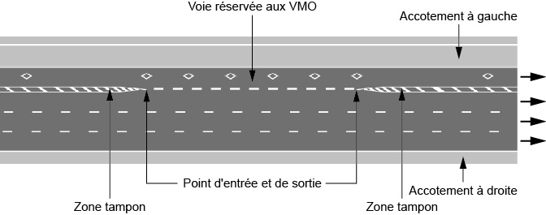
Texte de remplacement : Illustration de la «Figure A» montrant une vue aérienne d’une route divisée en plusieurs voies. La voie réservée aux véhicules multioccupants correspond à la voie la plus à gauche sur la route. Elle comporte des marques en forme de losange peintes en blanc sur la chaussée et une ligne blanche discontinue indiquant les points d’entrée et de sortie. Les lignes diagonales peintes entre les lignes continues avant et après les points d’entrée et de sortie indiquent la zone tampon entre la voie réservée aux véhicules multioccupants et la voie voisine. L’accotement gauche est indiqué à la gauche de la voie réservée aux véhicules multioccupants. Ce texte de remplacement est affiché à des fins de commodité et ne fait pas partie des textes législatifs officiels.
figure b
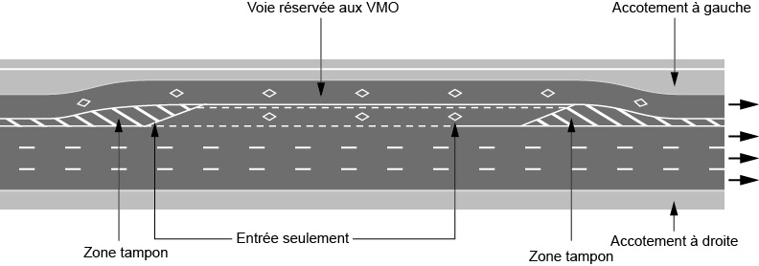
Texte de remplacement : Illustration de la «Figure B» montrant une vue aérienne d’une route divisée en plusieurs voies. La voie réservée aux véhicules multioccupants correspond à la voie la plus à gauche sur la route. La voie de transfert réservée à l’entrée qui est adjacente à la voie réservée aux véhicules multioccupants est située le long des marques des points d’entrée. Les deux voies comportent des marques en forme de losange peintes en blanc sur la chaussée et une ligne blanche discontinue indiquant les points d’entrée. Les lignes diagonales peintes entre les lignes pleines avant et après les points d’entrée de la voie de transfert indiquent la zone tampon entre la voie réservée aux véhicules multioccupants et la voie voisine. L’accotement gauche est indiqué à la gauche de la voie réservée aux véhicules multioccupants. Ce texte de remplacement est affiché à des fins de commodité et ne fait pas partie des textes législatifs officiels.
figure c
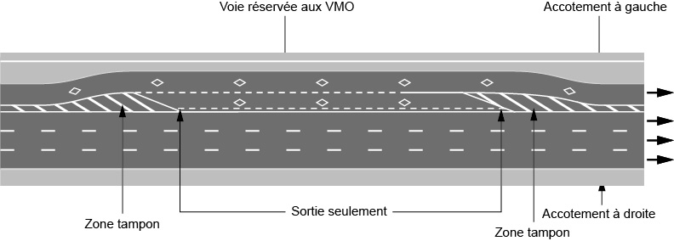
Texte de remplacement : Illustration de la «Figure C» montrant une vue aérienne d’une route divisée en plusieurs voies. La voie réservée aux véhicules multioccupants correspond à la voie la plus à gauche sur la route. La voie de transfert réservée à la sortie qui est adjacente à la voie réservée aux véhicules multioccupants est située le long des marques des points de sortie. Les deux voies comportent des marques en forme de losange peintes en blanc sur la chaussée et une ligne blanche discontinue indiquant les points de sortie. Les lignes diagonales peintes entre les lignes pleines avant et après les points de sortie de la voie de transfert indiquent la zone tampon entre la voie réservée aux véhicules multioccupants et la voie voisine. L’accotement gauche est indiqué à la gauche de la voie réservée aux véhicules multioccupants. Ce texte de remplacement est affiché à des fins de commodité et ne fait pas partie des textes législatifs officiels.
figure d
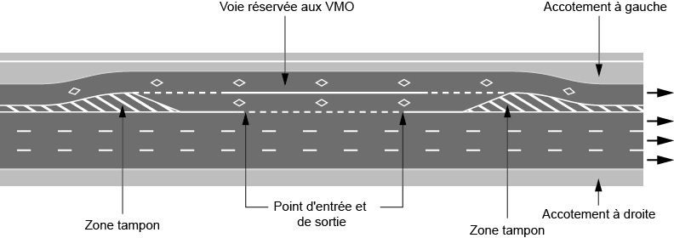
Texte de remplacement : Illustration de la «Figure D» montrant une vue aérienne d’une route divisée en plusieurs voies. La voie réservée aux véhicules multioccupants correspond à la voie la plus à gauche sur la route. La voie de transfert réservée à l’entrée et à la sortie qui est adjacente à la voie réservée aux véhicules multioccupants est située le long des marques des points d’entrée et de sortie. Les deux voies comportent des marques en forme de losange peintes en blanc sur la chaussée et une ligne blanche discontinue indiquant les points d’entrée et de sortie. Les lignes diagonales peintes entre les lignes pleines avant et après les points d’entrée et de sortie de la voie de transfert indiquent la zone tampon entre la voie réservée aux véhicules multioccupants et la voie voisine. L’accotement gauche est indiqué à la gauche de la voie réservée aux véhicules multioccupants. Ce texte de remplacement est affiché à des fins de commodité et ne fait pas partie des textes législatifs officiels.
Panneaux
5. (1) Le début de la voie réservée aux véhicules multioccupants est indiqué par un panneau suspendu conforme aux dimensions et comportant les marques qu’illustre la figure B.
figure b
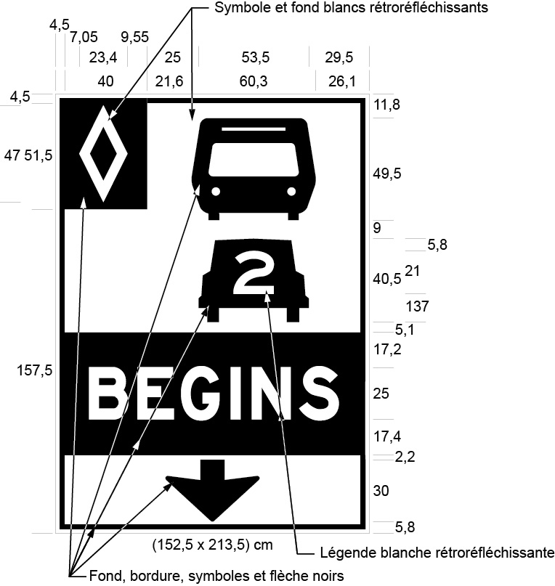
Texte de remplacement : Illustration d’un panneau suspendu de voie réservée aux véhicules multioccupants désignée comme «Figure B». Le panneau contient trois rectangles, placés l’un sous l’autre. Le rectangle supérieur a un fond blanc réfléchissant et contient le symbole d’un autobus placé au-dessus du symbole d’une automobile à l’intérieur duquel figure le chiffre «2». Dans le coin supérieur gauche de ce rectangle figure un losange blanc enfermé dans un petit rectangle noir. Le rectangle du milieu contient le mot «BEGINS» en lettres blanches sur fond noir réfléchissant. Le rectangle inférieur a un fond blanc réfléchissant et contient une épaisse flèche noire orientée vers le bas. Les dimensions suivantes figurent sous le panneau : (152,5 x 213,5) cm. Les dimensions des différents éléments du panneau figurent sur son pourtour. Ce texte de remplacement est affiché à des fins de commodité et ne fait pas partie des textes législatifs officiels.
(2) Malgré le paragraphe (1), dans une région désignée à l’annexe de la Loi sur les services en français, le début d’une voie réservée aux véhicules multioccupants est indiqué par un panneau suspendu conforme aux dimensions et comportant les marques qu’illustre la figure C.
figure c
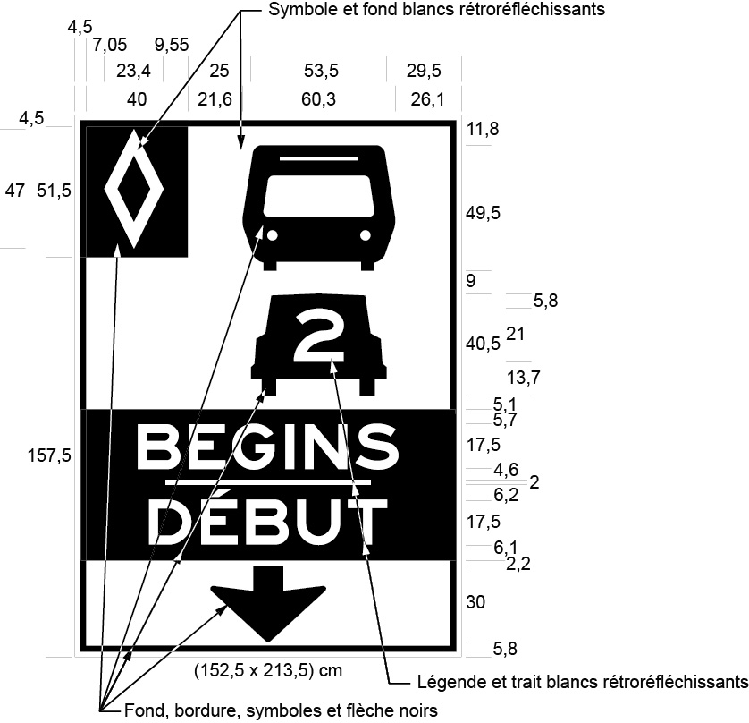
Texte de remplacement : Illustration d’un panneau suspendu de voie réservée aux véhicules multioccupants désignée comme «Figure C». Le panneau contient trois rectangles, placés l’un sous l’autre. Le rectangle supérieur a un fond blanc réfléchissant et contient le symbole d’un autobus placé au-dessus du symbole d’une automobile à l’intérieur duquel figure le chiffre «2». Dans le coin supérieur gauche de ce rectangle figure un losange blanc enfermé dans un petit rectangle noir. Le rectangle du milieu contient les mots «BEGINS/DÉBUT» en lettres blanches sur fond noir réfléchissant. Le rectangle inférieur a un fond blanc réfléchissant et contient une épaisse flèche noire orientée vers le bas. Les dimensions suivantes figurent sous le panneau : (152,5 x 213,5) cm. Les dimensions des différents éléments du panneau figurent sur son pourtour. Ce texte de remplacement est affiché à des fins de commodité et ne fait pas partie des textes législatifs officiels.
(2.1) Le changement temporaire du début d’une voie réservée aux véhicules multioccupants qu’autorise un fonctionnaire en vertu du paragraphe 154.1 (1.1) du Code est indiqué par un panneau installé au niveau du sol conforme aux dimensions et comportant les marques qu’illustre la figure C.1 :
figure C.1
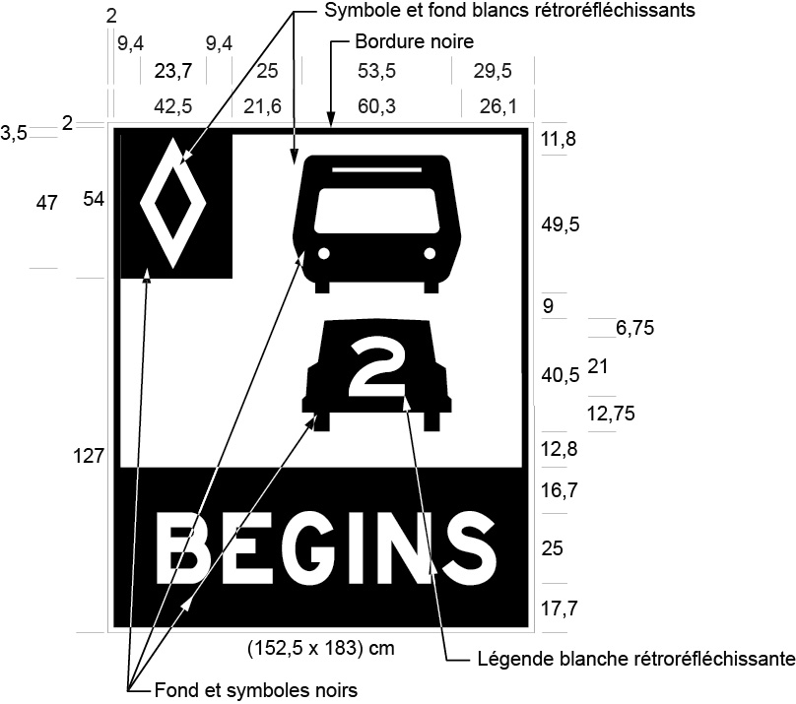
Texte de remplacement : Illustration d’un panneau de voie réservée aux véhicules multioccupants installé au niveau du sol désignée comme «Figure C.1». Le panneau contient deux rectangles, placés l’un sous l’autre. Le rectangle supérieur a un fond blanc réfléchissant et contient le symbole d’un autobus placé au-dessus du symbole d’une automobile à l’intérieur duquel figure le chiffre «2». Dans le coin supérieur gauche de ce rectangle figure un losange blanc enfermé dans un petit rectangle noir. Le rectangle inférieur contient le mot «BEGINS» en lettres blanches sur fond noir réfléchissant. Les dimensions suivantes figurent sous le panneau : (152,5 x 183) cm. Les dimensions des différents éléments du panneau figurent sur son pourtour. Ce texte de remplacement est affiché à des fins de commodité et ne fait pas partie des textes législatifs officiels.
(2.2) Malgré le paragraphe (2.1), dans une région désignée à l’annexe de la Loi sur les services en français, le changement temporaire du début d’une voie réservée aux véhicules multioccupants qu’autorise un fonctionnaire en vertu du paragraphe 154.1 (1.1) du Code est indiqué par un panneau installé au niveau du sol conforme aux dimensions et comportant les marques qu’illustre la figure C.2 :
figure C.2
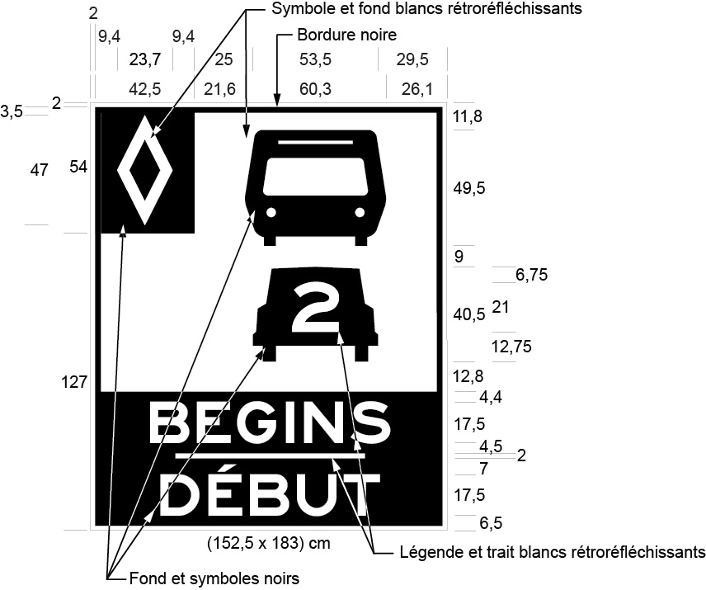
Texte de remplacement : Illustration d’un panneau de voie réservée aux véhicules multioccupants installé au niveau du sol désignée comme «Figure C.2». Le panneau contient deux rectangles, placés l’un sous l’autre. Le rectangle supérieur a un fond blanc réfléchissant et contient le symbole d’un autobus placé au-dessus du symbole d’une automobile à l’intérieur duquel figure le chiffre «2». Dans le coin supérieur gauche de ce rectangle figure un losange blanc enfermé dans un petit rectangle noir. Le rectangle inférieur contient les mots «BEGINS/DÉBUT» en lettres blanches sur fond noir réfléchissant. Les dimensions suivantes figurent sous le panneau : (152,5 x 183) cm. Les dimensions des différents éléments du panneau figurent sur son pourtour. Ce texte de remplacement est affiché à des fins de commodité et ne fait pas partie des textes législatifs officiels.
(3) Les panneaux de voie réservée aux véhicules multioccupants doivent être érigés le long d’une voie réservée aux véhicules multioccupants et être conformes aux dimensions et comporter les marques qu’illustre la figure D :
figure d
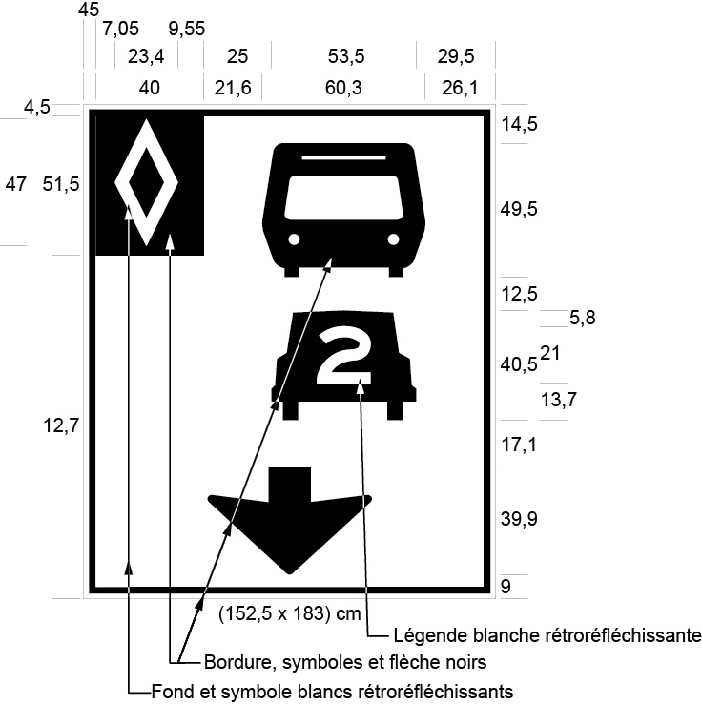
Texte de remplacement : Illustration d’un panneau suspendu de voie réservée aux véhicules multioccupants désignée comme «Figure D». Le panneau a un fond blanc réfléchissant et contient le symbole d’un autobus placé au-dessus du symbole d’une automobile, à l’intérieur duquel figure le chiffre «2», et au-dessous duquel figure une épaisse flèche noire orientée vers le bas. Dans le coin supérieur gauche de ce rectangle figure un losange blanc enfermé dans un petit rectangle noir. Les dimensions suivantes figurent sous le panneau : (152,5 x 183) cm. Les dimensions des différents éléments du panneau figurent sur son pourtour. Ce texte de remplacement est affiché à des fins de commodité et ne fait pas partie des textes législatifs officiels.
(4) Les panneaux de voie réservée aux véhicules multioccupants ne doivent pas se trouver à plus de quatre kilomètres l’un de l’autre.
(5) La fin d’une voie réservée aux véhicules multioccupants est indiquée soit par un panneau suspendu conforme aux dimensions et comportant les marques qu’illustre la figure E, soit par un panneau installé au niveau du sol conforme aux dimensions et comportant les marques qu’illustre la figure F.
figure e
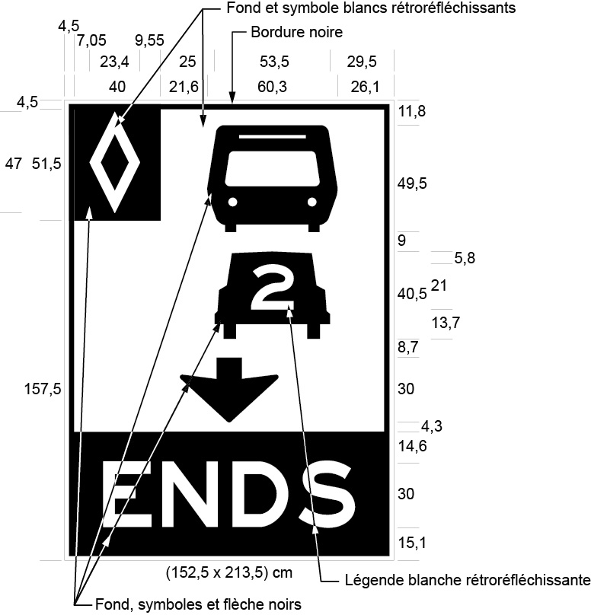
Texte de remplacement : Illustration d’un panneau suspendu de voie réservée aux véhicules multioccupants désignée comme «Figure E». Le panneau contient deux rectangles, placés l’un sous l’autre. Le rectangle supérieur a un fond blanc réfléchissant et contient le symbole d’un autobus placé au-dessus du symbole d’une automobile, à l’intérieur duquel figure le chiffre «2», et au-dessous duquel figure une épaisse flèche noire orientée vers le bas. Dans le coin supérieur gauche de ce rectangle figure un losange blanc enfermé dans un petit rectangle noir. Le rectangle inférieur contient le mot «ENDS» en lettres blanches sur fond noir réfléchissant. Les dimensions suivantes figurent sous le panneau : (152,5 x 213,5) cm. Les dimensions des différents éléments du panneau figurent sur son pourtour. Ce texte de remplacement est affiché à des fins de commodité et ne fait pas partie des textes législatifs officiels.
figure f
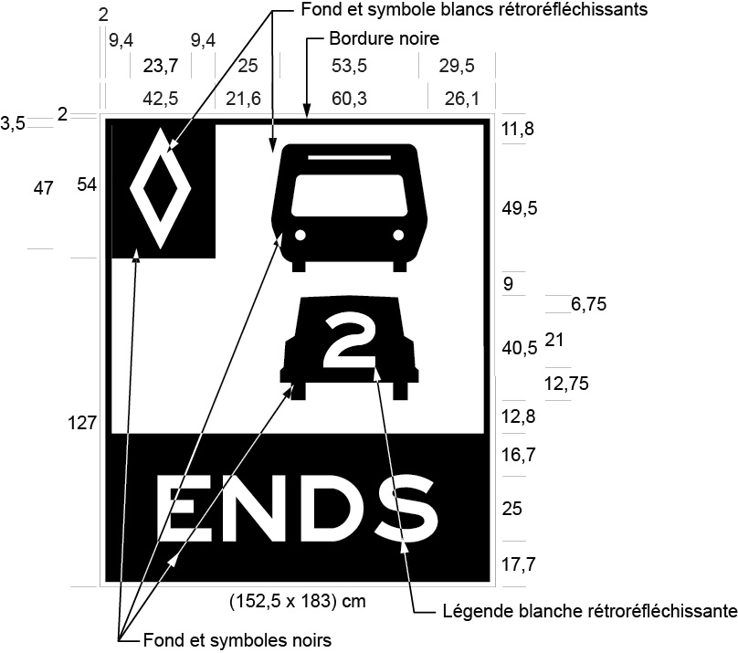
Texte de remplacement : Illustration d’un panneau de voie réservée aux véhicules multioccupants installé au niveau du sol désignée comme «Figure F». Le panneau contient deux rectangles, placés l’un sous l’autre. Le rectangle supérieur a un fond blanc réfléchissant et contient le symbole d’un autobus placé au-dessus du symbole d’une automobile à l’intérieur duquel figure le chiffre «2». Dans le coin supérieur gauche de ce rectangle figure un losange blanc enfermé dans un petit rectangle noir. Le rectangle inférieur contient le mot «ENDS» en lettres blanches sur fond noir réfléchissant. Les dimensions suivantes figurent sous le panneau : (152,5 x 183) cm. Les dimensions des différents éléments du panneau figurent sur son pourtour. Ce texte de remplacement est affiché à des fins de commodité et ne fait pas partie des textes législatifs officiels.
(6) Malgré le paragraphe (5), dans une région désignée à l’annexe de la Loi sur les services en français, la fin d’une voie réservée aux véhicules multioccupants est indiquée soit par un panneau suspendu conforme aux dimensions et comportant les marques qu’illustre la figure G, soit par un panneau installé au niveau du sol conforme aux dimensions et comportant les marques qu’illustre la figure H.
figure g
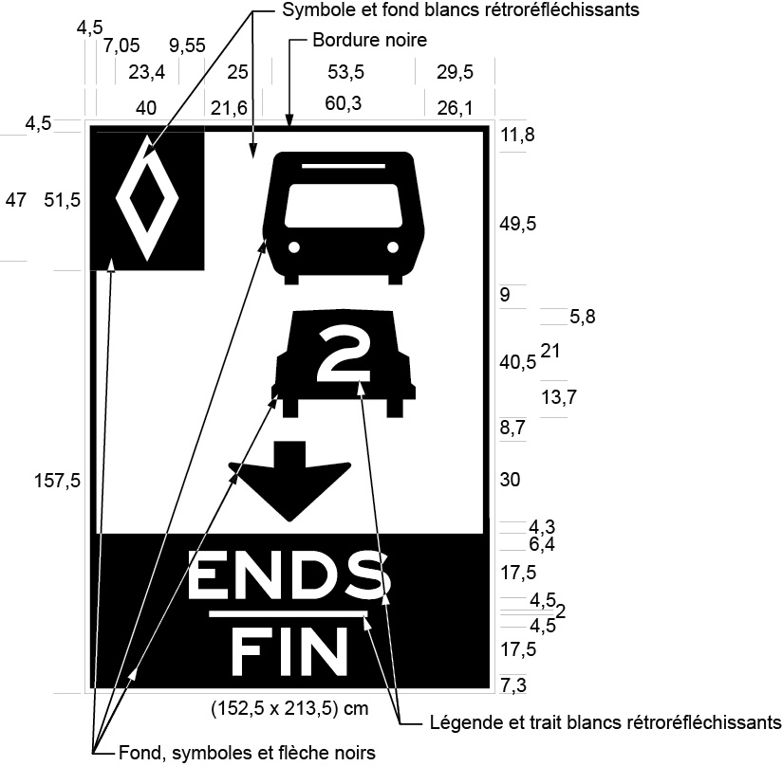
Texte de remplacement : Illustration d’un panneau suspendu de voie réservée aux véhicules multioccupants désignée comme «Figure G». Le panneau contient deux rectangles, placés l’un sous l’autre. Le rectangle supérieur a un fond blanc réfléchissant et contient le symbole d’un autobus placé au-dessus du symbole d’une automobile, à l’intérieur duquel figure le chiffre «2», et au-dessous duquel figure une épaisse flèche noire orientée vers le bas. Dans le coin supérieur gauche de ce rectangle figure un losange blanc enfermé dans un petit rectangle noir. Le rectangle inférieur contient les mots «ENDS/FIN» en lettres blanches sur fond noir réfléchissant. Les dimensions suivantes figurent sous le panneau : (152,5 x 213,5) cm. Les dimensions des différents éléments du panneau figurent sur son pourtour. Ce texte de remplacement est affiché à des fins de commodité et ne fait pas partie des textes législatifs officiels.
figure h
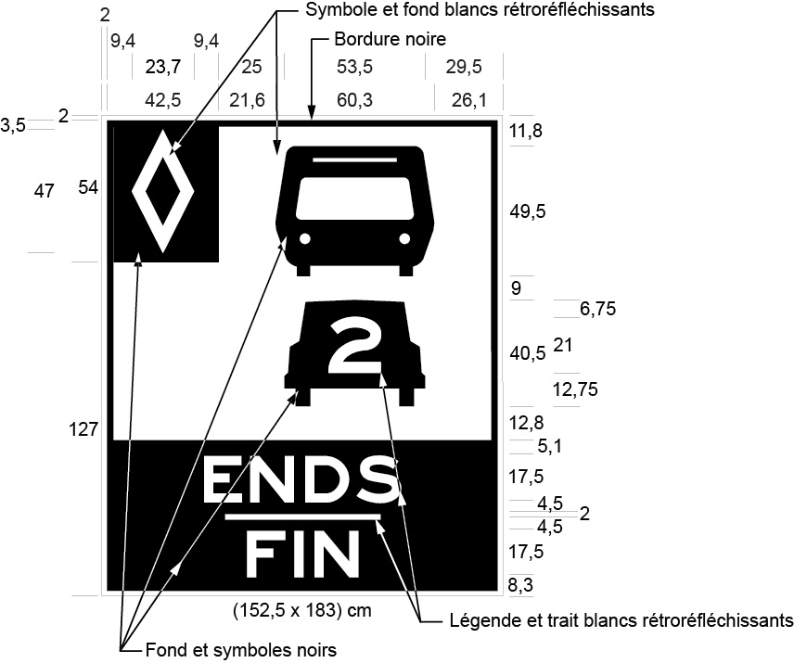
Texte de remplacement : Illustration d’un panneau de voie réservée aux véhicules multioccupants installé au niveau du sol désignée comme «Figure H». Le panneau contient deux rectangles, placés l’un sous l’autre. Le rectangle supérieur a un fond blanc réfléchissant et contient le symbole d’un autobus placé au-dessus du symbole d’une automobile à l’intérieur duquel figure le chiffre «2». Dans le coin supérieur gauche de ce rectangle figure un losange blanc enfermé dans un petit rectangle noir. Le rectangle inférieur contient les mots «ENDS/FIN» en lettres blanches sur fond noir réfléchissant. Les dimensions suivantes figurent sous le panneau : (152,5 x 183) cm. Les dimensions des différents éléments du panneau figurent sur son pourtour. Ce texte de remplacement est affiché à des fins de commodité et ne fait pas partie des textes législatifs officiels.
(7) Le panneau interdisant la traversée d’une zone tampon est conforme aux dimensions et comporte les marques qu’illustre, selon le cas :
a) la figure I ou J, dans le cas d’un panneau suspendu;
b) la figure K ou L, dans le cas d’un panneau installé au niveau du sol.
figure i
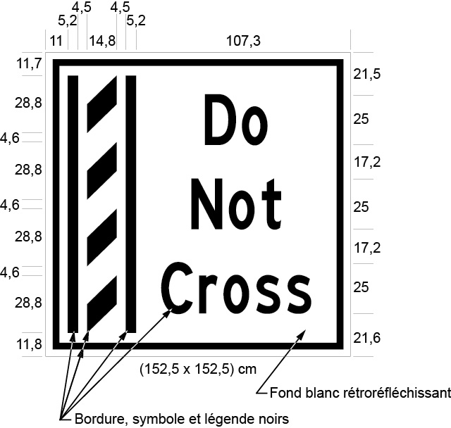
Texte de remplacement : Illustration d’un panneau suspendu de zone tampon désignée comme «Figure I». Le panneau contient, à gauche, la représentation d’une zone tampon consistant en des lignes diagonales peintes entre des lignes pleines et, à droite, les mots «Do Not Cross». Le panneau a un fond blanc réfléchissant, tandis que la représentation de la zone tampon et le texte sont en noir. Les dimensions suivantes figurent sous le panneau : (152,5 x 152,5) cm. Les dimensions des différents éléments du panneau figurent sur son pourtour. Ce texte de remplacement est affiché à des fins de commodité et ne fait pas partie des textes législatifs officiels.
figure j
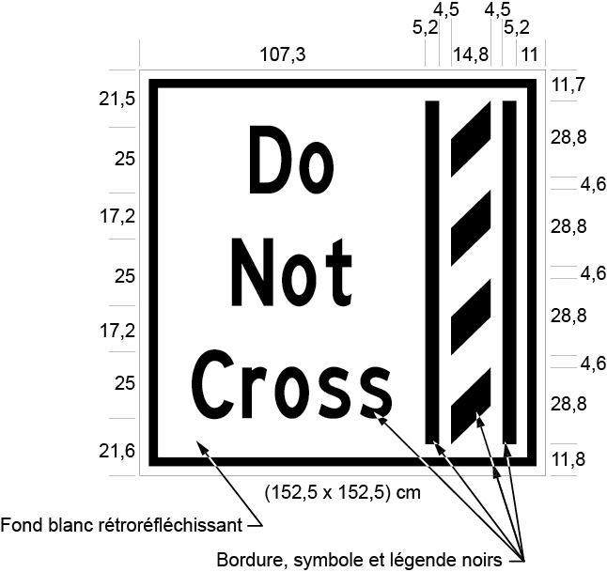
Texte de remplacement : Illustration d’un panneau suspendu de zone tampon désignée comme «Figure J». Le panneau contient, à droite, la représentation d’une zone tampon consistant en des lignes diagonales peintes entre des lignes pleines et, à gauche, les mots «Do Not Cross». Le panneau a un fond blanc réfléchissant, tandis que la représentation de la zone tampon et le texte sont en noir. Les dimensions suivantes figurent sous le panneau : (152,5 x 152,5) cm. Les dimensions des différents éléments du panneau figurent sur son pourtour. Ce texte de remplacement est affiché à des fins de commodité et ne fait pas partie des textes législatifs officiels.
figure k
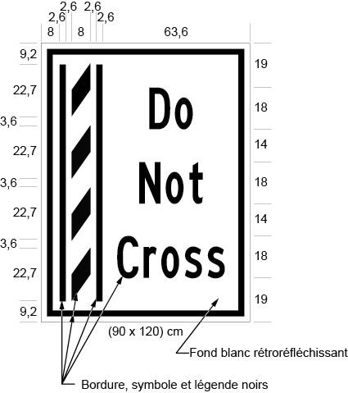
Texte de remplacement : Illustration d’un panneau de zone tampon installé au niveau du sol désignée comme «Figure K». Le panneau contient, à gauche, la représentation d’une zone tampon consistant en des lignes diagonales peintes entre des lignes pleines et, à droite, les mots «Do Not Cross». Le panneau a un fond blanc réfléchissant, tandis que la représentation de la zone tampon et le texte sont en noir. Les dimensions suivantes figurent sous le panneau : (90 x 120) cm. Les dimensions des différents éléments du panneau figurent sur son pourtour. Ce texte de remplacement est affiché à des fins de commodité et ne fait pas partie des textes législatifs officiels.
figure l
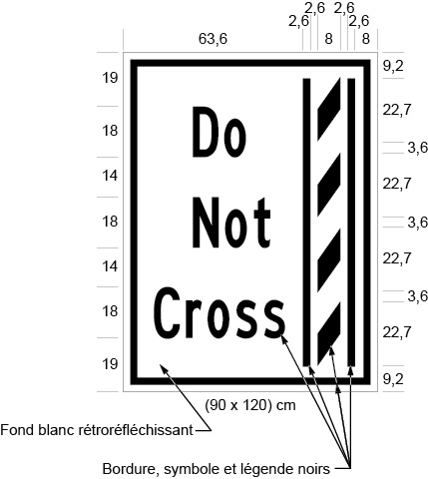
Texte de remplacement : Illustration d’un panneau de zone tampon installé au niveau du sol désignée comme «Figure L». Le panneau contient, à droite, la représentation d’une zone tampon consistant en des lignes diagonales peintes entre des lignes pleines et, à gauche, les mots «Do Not Cross». Le panneau a un fond blanc réfléchissant, tandis que la représentation de la zone tampon et le texte sont en noir. Les dimensions suivantes figurent sous le panneau : (90 x 120) cm. Les dimensions des différents éléments du panneau figurent sur son pourtour. Ce texte de remplacement est affiché à des fins de commodité et ne fait pas partie des textes législatifs officiels.
(8) Malgré le paragraphe (7), dans une région désignée à l’annexe de la Loi sur les services en français, le panneau interdisant la traversée d’une zone tampon est conforme aux dimensions et comporte les marques qu’illustre, selon le cas :
a) la figure M ou N, dans le cas d’un panneau suspendu;
b) la figure O ou P, dans le cas d’un panneau installé au niveau du sol.
figure M
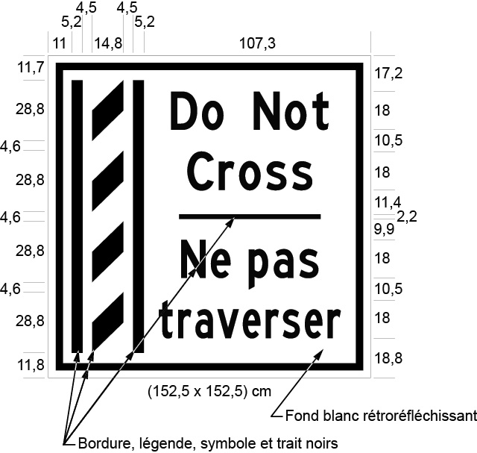
Texte de remplacement : Illustration d’un panneau suspendu de zone tampon désignée comme «Figure M». Le panneau contient, à gauche, la représentation d’une zone tampon consistant en des lignes diagonales peintes entre des lignes pleines et, à droite, les mots «Do Not Cross/Ne pas traverser». Le panneau a un fond blanc réfléchissant, tandis que la représentation de la zone tampon et le texte sont en noir. Les dimensions suivantes figurent sous le panneau : (152,5 x 152,5) cm. Les dimensions des différents éléments du panneau figurent sur son pourtour. Ce texte de remplacement est affiché à des fins de commodité et ne fait pas partie des textes législatifs officiels.
figure n
Texte de remplacement : Illustration d’un panneau suspendu de zone tampon désignée comme «Figure N». Le panneau contient, à droite, la représentation d’une zone tampon consistant en des lignes diagonales peintes entre des lignes pleines et, à gauche, les mots «Do Not Cross/Ne pas traverser». Le panneau a un fond blanc réfléchissant, tandis que la représentation de la zone tampon et le texte sont en noir. Les dimensions suivantes figurent sous le panneau : (152,5 x 152,5) cm. Les dimensions des différents éléments du panneau figurent sur son pourtour. Ce texte de remplacement est affiché à des fins de commodité et ne fait pas partie des textes législatifs officiels.
figure o
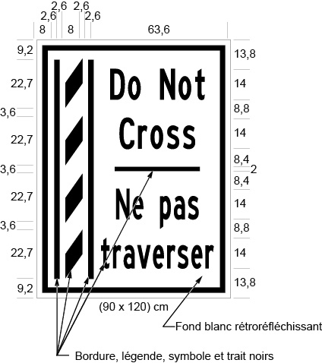
Texte de remplacement : Illustration d’un panneau de zone tampon installé au niveau du sol désignée comme «Figure O». Le panneau contient, à gauche, la représentation d’une zone tampon consistant en des lignes diagonales peintes entre des lignes pleines et, à droite, les mots «Do Not Cross/Ne pas traverser». Le panneau a un fond blanc réfléchissant, tandis que la représentation de la zone tampon et le texte sont en noir. Les dimensions suivantes figurent sous le panneau : (90 x 120) cm. Les dimensions des différents éléments du panneau figurent sur son pourtour. Ce texte de remplacement est affiché à des fins de commodité et ne fait pas partie des textes législatifs officiels.
figure p
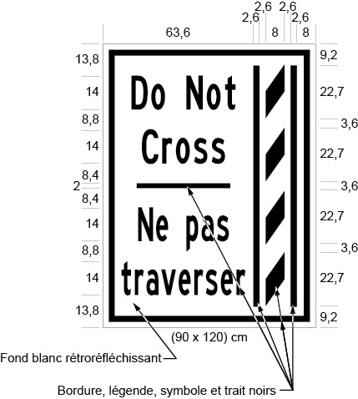
Texte de remplacement : Illustration d’un panneau de zone tampon installé au niveau du sol désignée comme «Figure P». Le panneau contient, à droite, la représentation d’une zone tampon consistant en des lignes diagonales peintes entre des lignes pleines et, à gauche, les mots «Do Not Cross/Ne pas traverser». Le panneau a un fond blanc réfléchissant, tandis que la représentation de la zone tampon et le texte sont en noir. Les dimensions suivantes figurent sous le panneau : (90 x 120) cm. Les dimensions des différents éléments du panneau figurent sur son pourtour. Ce texte de remplacement est affiché à des fins de commodité et ne fait pas partie des textes législatifs officiels.
(9) Les dimensions d’un panneau peuvent différer des dimensions prescrites au présent article, pourvu que le rapport entre elles soit le même que celui qui existe entre les dimensions prescrites au présent article.
(10) Le panneau suspendu doit être placé directement au-dessus de la voie réservée aux véhicules multioccupants, tandis que le panneau installé au niveau du sol doit être placé sur le côté de la route et faire face aux véhicules qui s’en approchent.
(11) Malgré le paragraphe (10), il n’est pas nécessaire de placer un panneau suspendu au-dessus d’une voie de transfert réservée aux véhicules multioccupants.
6. . . . . .
7. à 10. . . . . .
ANNEXE A
AUTOROUTE Nº 404
1. (1) La section de la route principale connue sous le nom d’autoroute nº 404 (en direction sud) qui est comprise entre un point situé à 1 100 mètres au sud de son intersection avec l’axe médian de la chaussée connue sous le nom de 16e Avenue dans la municipalité régionale de York et un point situé à 1 090 mètres au sud de son intersection avec l’axe médian de la chaussée connue sous le nom d’avenue Sheppard dans la cité de Toronto.
(2) La section de la route principale connue sous le nom d’autoroute nº 404 (en direction nord) qui est comprise entre un point situé à 210 mètres au nord de son intersection avec l’axe médian de la chaussée connue sous le nom d’avenue Van Horne dans la cité de Toronto et un point situé à 567 mètres au sud de son intersection avec l’axe médian de la chaussée connue sous le nom de route régionale 7 dans la municipalité régionale de York.
(3) La présente désignation est en vigueur 24 heures sur 24, sept jours sur sept, chaque mois de l’année.
(4) . . . . .
ANNEXE B
AUTOROUTE Nº 403
1. (1) La section de la route principale connue sous le nom d’autoroute nº 403 (en direction est) dans la cité de Mississauga dans la municipalité régionale de Peel qui est comprise entre un point situé à 886 mètres à l’ouest de son intersection avec l’axe médian de la chaussée connue sous le nom de boulevard Winston Churchill et un point situé à 30 mètres au sud de son intersection avec l’axe médian de la chaussée connue sous le nom de boulevard Matheson.
(2) La section de la route principale connue sous le nom d’autoroute nº 403 (en direction ouest) dans la cité de Mississauga dans la municipalité régionale de Peel qui est comprise entre un point situé à 150 mètres au sud de son intersection avec l’axe médian de la chaussée connue sous le nom de boulevard Matheson et un point situé à 520 mètres à l’est de son intersection avec l’axe médian de la chaussée connue sous le nom de boulevard Winston Churchill.
(3) La présente désignation est en vigueur 24 heures sur 24, sept jours sur sept, chaque mois de l’année.
2. (1) La section de la route principale connue sous le nom d’autoroute nº 403 (en direction est) dans la cité de Mississauga dans la municipalité régionale de Peel qui est comprise dans les voies collectrices entre un point situé à 600 mètres au sud de son intersection avec l’axe médian de la chaussée connue sous le nom de boulevard Matheson et un point situé à son intersection avec la route principale connue sous le nom d’autoroute nº 401.
(2) La présente désignation est en vigueur 24 heures sur 24, sept jours sur sept, chaque mois de l’année.
ANNEXE C
AUTOROUTE Nº 417
1. (1) La section de la route principale connue sous le nom d’autoroute nº 417 (en direction est) dans la ville d’Ottawa qui est comprise entre un point situé à 415 mètres à l’ouest de son intersection avec l’axe médian de la chaussée connue sous le nom de promenade Palladium et un point situé à 14 mètres à l’ouest de son intersection avec l’axe médian de la chaussée connue sous le nom de promenade Moodie.
(2) La présente désignation est en vigueur 24 heures sur 24, sept jours sur sept, chaque mois de l’année.
2. (1) La section de la route principale connue sous le nom d’autoroute nº 417 (en direction ouest) dans la ville d’Ottawa qui est comprise entre un point situé à 1 105 mètres à l’ouest de son intersection avec l’axe médian de la chaussée connue sous le nom de promenade Moodie et un point situé à 465 mètres à l’est de son intersection avec l’axe médian de la chaussée connue sous le nom de promenade Palladium.
(2) La présente désignation est en vigueur 24 heures sur 24, sept jours sur sept, chaque mois de l’année.
ANNEXE D
AUTOROUTE queen elizabeth ET AUTOROUTE Nº 403
1. (1) La section de la route principale connue sous le nom d’autoroute Queen Elizabeth et d’autoroute nº 403 (en direction est) dans la municipalité régionale de Halton qui est comprise entre un point situé à 39 mètres à l’ouest de son intersection avec l’axe médian de la chaussée connue sous le nom de ligne Guelph dans la cité de Burlington et un point situé à 101 mètres à l’ouest de son intersection avec l’axe médian de la chaussée connue sous le nom de chemin Trafalgar dans la ville d’Oakville.
(2) La section de la route principale connue sous le nom d’autoroute Queen Elizabeth/autoroute 403 (en direction ouest) dans la municipalité régionale de Halton qui est comprise entre un point situé à 185 mètres à l’est de son intersection avec l’axe médian de la chaussée connue sous le nom de chemin Trafalgar dans la ville d’Oakville et un point situé à 380 mètres à l’est de son intersection avec l’axe médian de la chaussée connue sous le nom de ligne Guelph dans la cité de Burlington.
(3) La présente désignation est en vigueur 24 heures sur 24, sept jours sur sept, chaque mois de l’année.
(4) . . . . .
ANNEXE e
AUTOROUTE Nº 427
1. (1) La section de la route principale connue sous le nom d’autoroute nº 427 (en direction sud) dans la cité de Toronto, la municipalité régionale de Peel, la cité de Vaughan et la municipalité régionale de York qui est comprise entre un point situé à 1 100 mètres au nord de son intersection avec l’axe médian de la chaussée connue sous le nom de chemin Rutherford et un point situé à 500 mètres au sud de son intersection avec l’axe médian de la route principale connue sous le nom d’autoroute nº 409.
(2) La section de la route principale connue sous le nom d’autoroute nº 427 (en direction nord) dans la cité de Toronto, la municipalité régionale de Peel, la cité de Vaughan et la municipalité régionale de York qui est comprise entre un point situé à 800 mètres au sud de son intersection avec l’axe médian de la route principale connue sous le nom d’autoroute nº 409 et un point situé à 1 250 mètres au nord de son intersection avec l’axe médian de la chaussée connue sous le nom de chemin Rutherford.
(3) La présente désignation est en vigueur 24 heures sur 24, sept jours sur sept, chaque mois de l’année.
ANNEXE F
AUTOROUTE Nº 410
1. (1) La section de la route principale connue sous le nom d’autoroute nº 410 (en direction nord) dans la municipalité régionale de Peel qui est comprise entre un point situé à son intersection avec la route principale connue sous le nom d’autoroute nº 401 dans la cité de Mississauga et un point situé à 350 mètres au sud de son intersection avec l’axe médian de la chaussée connue sous le nom de boulevard Clark dans la cité de Brampton.
(2) La section de la route principale connue sous le nom d’autoroute nº 410 (en direction sud) dans la municipalité régionale de Peel qui est comprise entre un point situé à 40 mètres au nord de son intersection avec l’axe médian de la chaussée connue sous le nom de chemin Glidden dans la cité de Brampton et un point situé à 800 mètres au nord de son intersection avec l’axe médian de la route principale connue sous le nom d’autoroute nº 401 dans la cité de Mississauga.
(3) La présente désignation est en vigueur 24 heures sur 24, sept jours sur sept, chaque mois de l’année.
ANNEXE G
AUTOROUTE Nº 401
1. (1) La section de la route principale connue sous le nom d’autoroute nº 401 (en direction est) qui est comprise entre un point situé à 438 mètres à l’ouest de son intersection avec l’axe médian de la chaussée connue sous le nom de route régionale 25 dans la ville de Milton et un point situé à 2 440 mètres à l’ouest de son intersection avec l’axe médian de la chaussée connue sous le nom de chemin Dixie dans la cité de Mississauga.
(2) La section de la route principale connue sous le nom d’autoroute nº 401 (en direction ouest) qui est comprise entre un point situé à 1 970 mètres à l’ouest de son intersection avec l’axe médian de la chaussée connue sous le nom de chemin Dixie dans la cité de Mississauga et un point situé à 304 mètres à l’est de son intersection avec l’axe médian de la chaussée connue sous le nom de route régionale 25 dans la ville de Milton.
(3) La présente désignation est en vigueur 24 heures sur 24, sept jours sur sept, chaque mois de l’année.
ANNEXE H
AUTOROUTE Nº 400
1. (1) La section de la route principale connue sous le nom d’autoroute nº 400 (en direction nord) dans la municipalité régionale de York qui est comprise entre un point situé à 435 mètres au sud de son intersection avec l’axe médian de la chaussée connue sous le nom de route régionale 25 de York — promenade Major Mackenzie Ouest dans la cité de Vaughan et un point situé à 1 020 mètres au nord de son intersection avec l’axe médian de la chaussée connue sous le nom de route régionale 11 de York — chemin King dans le canton de King.
(2) La section de la route principale connue sous le nom d’autoroute nº 400 (en direction sud) dans la municipalité régionale de York qui est comprise entre un point situé à 1 070 mètres au nord de son intersection avec l’axe médian de la chaussée connue sous le nom de route régionale 11 de York — chemin King dans le canton de King et un point situé à 675 mètres au sud de son intersection avec l’axe médian de la chaussée connue sous le nom de route régionale 49 de York — chemin Teston dans la cité de Vaughan.
(3) La présente désignation est en vigueur 24 heures sur 24, sept jours sur sept, chaque mois de l’année.
Commencement
4. This Regulation comes into force on the day it is filed.
Made by:
Caroline Mulroney
Minister of Transportation
Date made: November 15, 2022

Back to top

